**Reporte de actividades**

**y requerimientos**

**Proyecto:**

**Sistema del Registro Público Único**

**Perfil: Tester QA**

**Agosto 2023**

Autor: INAP

Fecha de creación: 31 de agosto, 2023

Última modificación: 31 de agosto, 2023

Documento de Referencia: N/A

Versión: V.1

**Sistema del Registro Público Único**

**(SRPU)**

1. **OBJETIVO DE LA IMPLEMENTACIÓN**

Revisión, análisis y documentación del Sistema del Registro Público Único desarrollado a nivel federal, que permite recepción, tramite y resolución de las solicitudes de inscripción, modificación, cancelación y cualquier otro tramite relacionado con el Registro Público Único.

Definición de aparados necesarios para replicación de sistema a nivel estatal con el mismo propósito mencionado anteriormente.

1. **OBJETIVOS ESPECÍFICOS**

* Navegación general en portal federal para conocer alcance, detalle y funcionalidad del mismo.
* Levantamiento de requisitos técnicos por parte del sponsor para desarrollo de sistema.
* Conocimiento de estructura general de navegación en el sistema federal.
* Propuesta inicial para diseño de mockups de sistema.
* Propuesta de navegación para sistema solicitado.

1. **VENTAJAS**

* Replicación de funciones de sistema federal aplicado a nivel estatal.
* Propuesta contemplara funciones UX modernas.
* Se pretende desarrollar el sistema con marcos de desarrollo modernos.
* Diseño de sistema basado en modelo One Page.
* Propuesta de navegación de sistema basado en necesidades del usuario.

1. **REQUERIMIENTO**

* El sistema debe ser capaz de gestionar usuarios ligados a firma electrónica.
* Se pretende recrear funcionalidades del sistema federal a nivel estatal.
* Levantamiento de requerimientos será mediante equipo técnico de trabajo de la lic. Rosalba.
* Propuesta de mockups iniciales para validación de diseño.
* Pantalla de configuración del sistema

Ilustración: Reporte de Incidencias Menú configuración

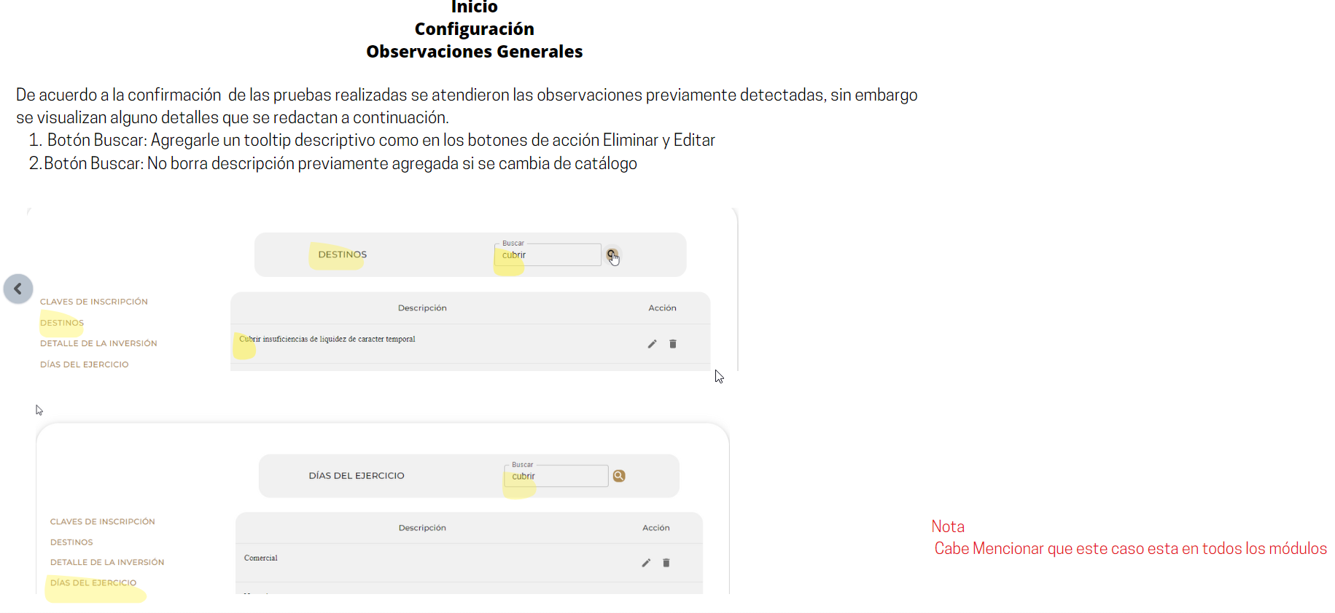

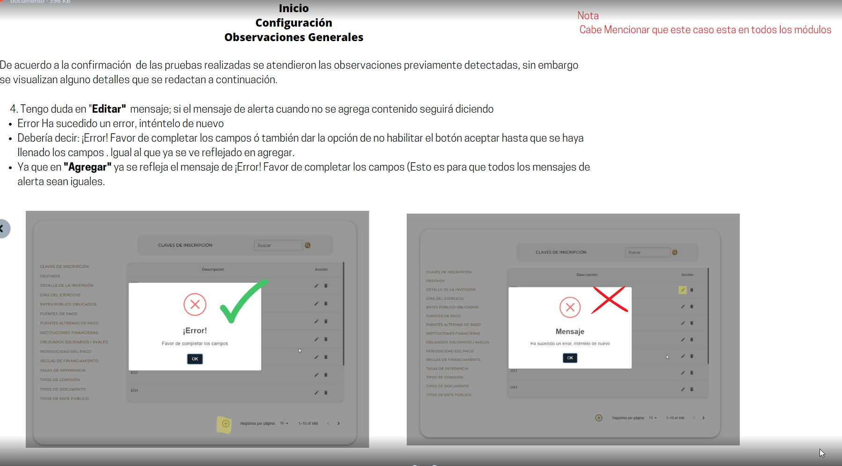

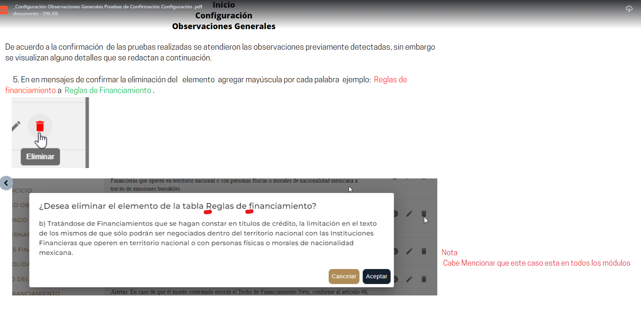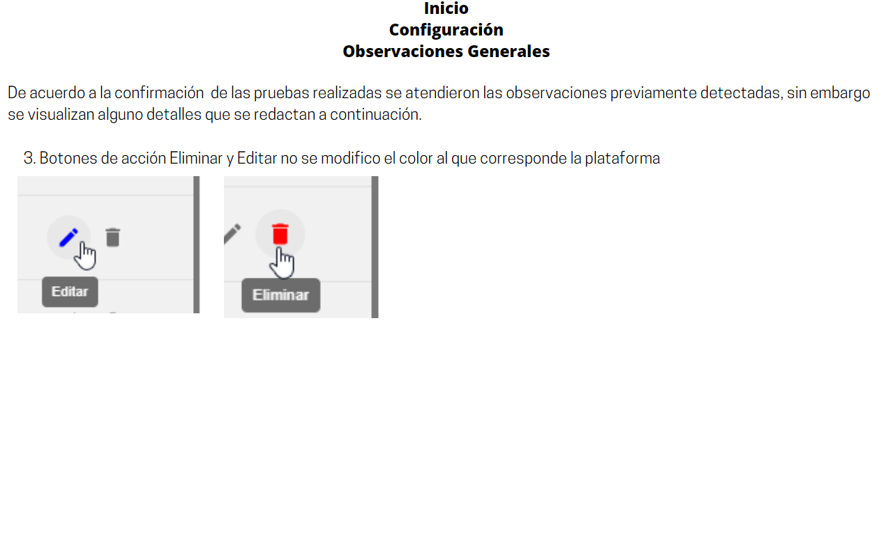



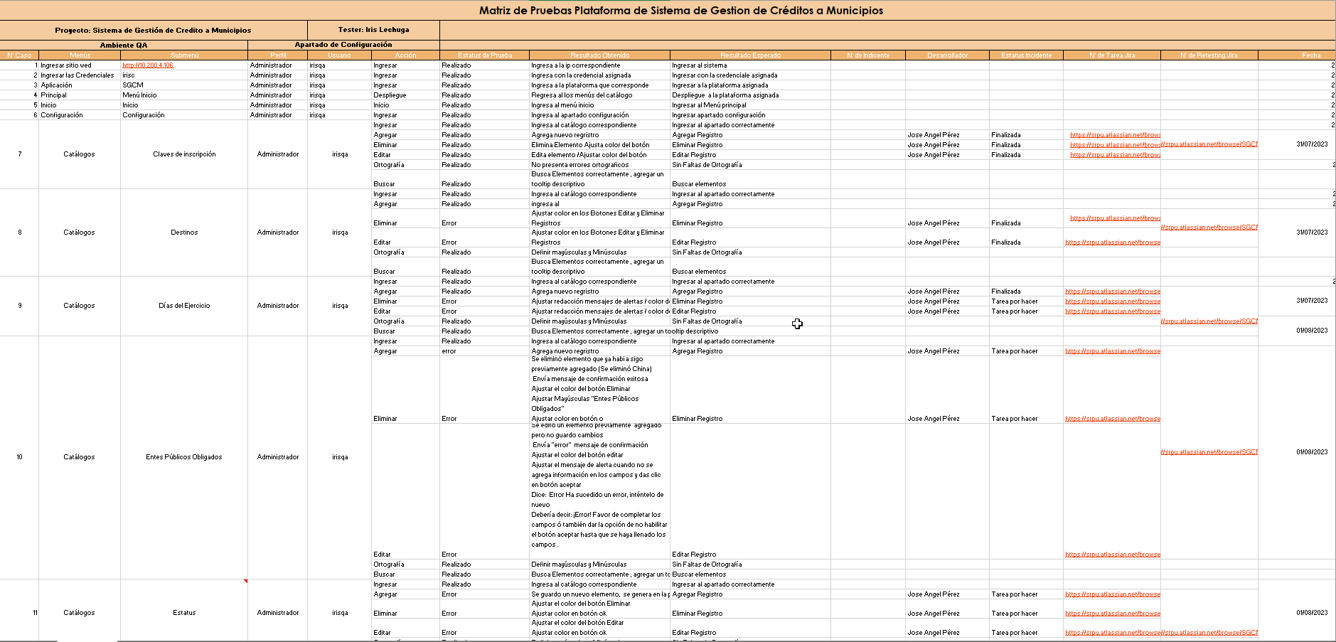



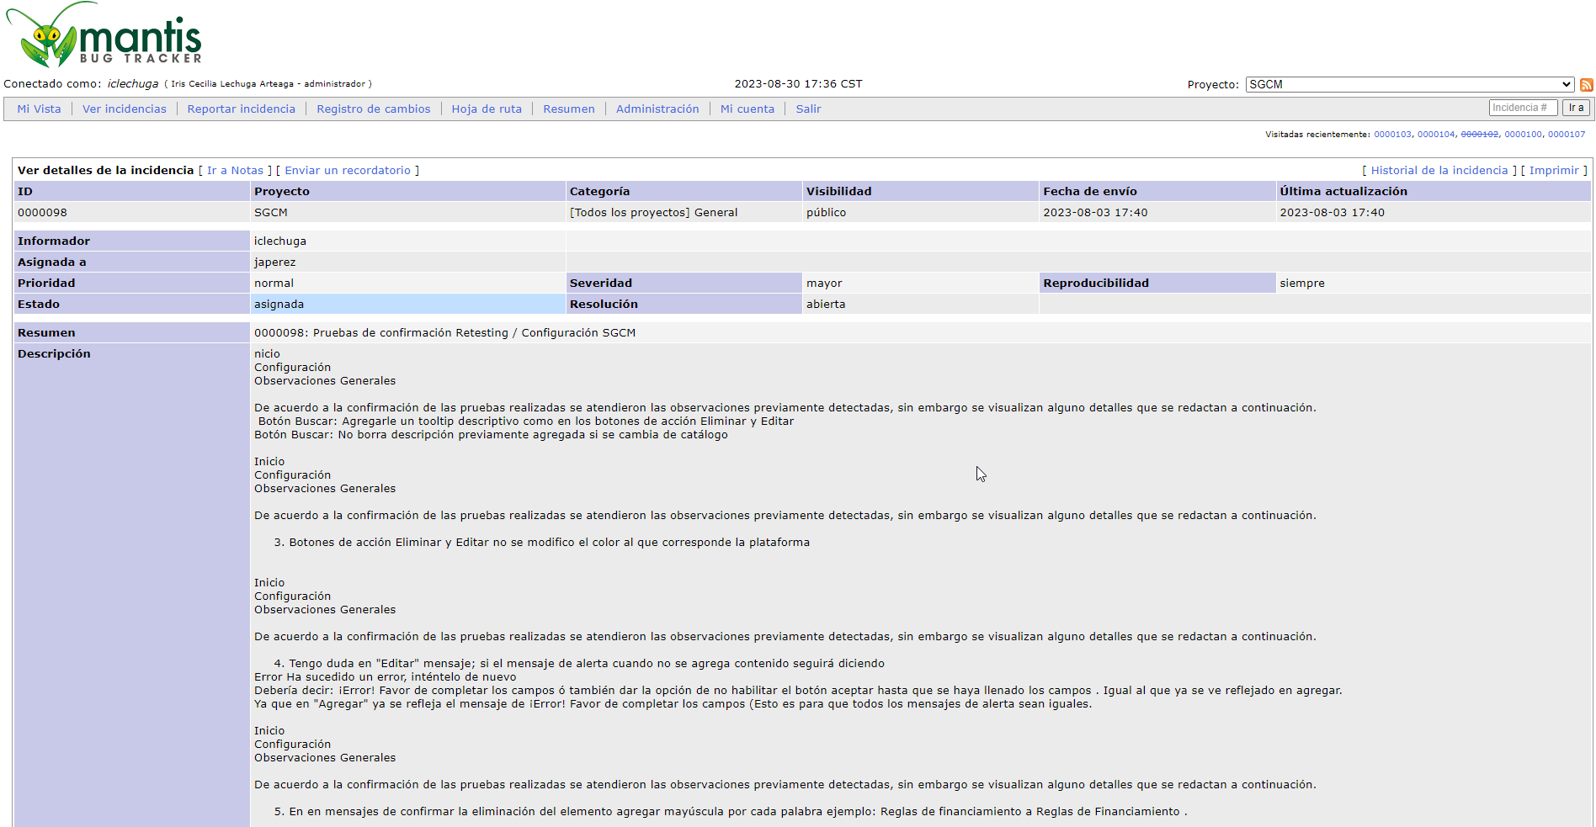

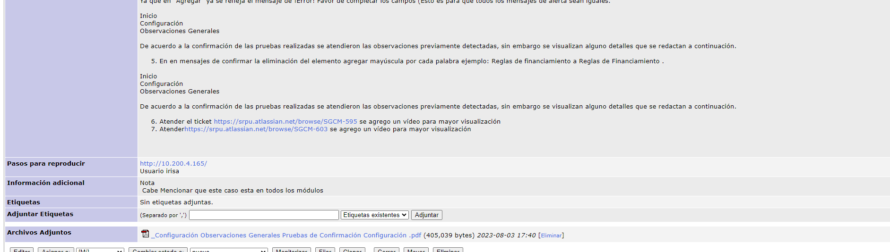



Ilustración: Atención SGCM-611

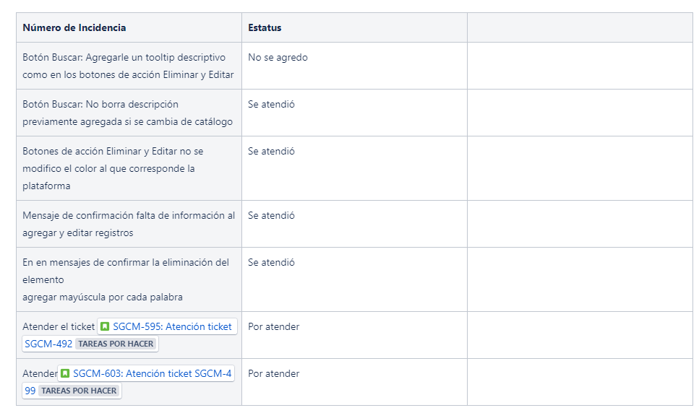

1. **DESGLOSE DE ACTIVIDADES**

|  |  |  |
| --- | --- | --- |
| **#** | **Resumen** | **Responsable** |
| 1 | Reunión avance diario 30/agosto/2023 | Tester, QA 3 |
| 2 | Reunión avance diario 29/agosto/2023 | Tester, QA 3 |
| 3 | Reunión avance diario 28/agosto/2023 | Tester, QA 3 |
| 4 | Reunión de Avance SGCM MVP1-MVP2 Hora: 23 Agosto 2023 04:00 | Tester, QA 3 |
| 5 | Junta 18/08/2023 Lic. Julio Cavazos | Tester, QA 3 |
| 6 | Junta Seguimientos usuarios | Tester, QA 3 |
| 7 | Reunión avance diario 25/agosto/2023 | Tester, QA 3 |
| 8 | |  | | --- | | Reunión avance diario 24/agosto/2023 | | Tester, QA 3 |
| 9 | Reunión avance diario 23/agosto/2023 | Tester, QA 3 |
| 10 | Reunión avance diario 22/agosto/2023 | Tester, QA 3 |
| 11 | Reunión avance diario 21/agosto/2023 | Tester, QA 3 |
| 12 | Reunión avance diario 18/agosto/2023 | Tester, QA 3 |
| 13 | Reunión avance diario 17/agosto/2023 | Tester, QA 3 |
| 14 | Reunión avance diario 16/agosto/2023 | Tester, QA 3 |
| 15 | Reunión avance diario 15/agosto/2023 | Tester, QA 3 |
| 16 | Reunión avance diario 14/agosto/2023 | Tester, QA 3 |
| 17 | Atención SGCM-611 | Tester, QA 3 |
| 18 | Reporte de Incidencias en Mantiz BT Pruebas de Confirmación | Tester, QA 3 |
| 19 | Reunión avance diarios 11/ agosto /2023 | Tester, QA 3 |
| 20 | Reunión avance diarios 10/ agosto /2023 | Tester, QA 3 |
| 21 | Reunión avance diarios 09/ agosto /2023 | Tester, QA 3 |
| 22 | Reunión avance diarios 08/ agosto /2023 | Tester, QA 3 |
| 23 | Reunión avance diarios 07/ agosto /2023 | Tester, QA 3 |
| 24 | Reunión avance diarios 04/ agosto /2023 | Tester, QA 3 |
| 25 | Reunión avance diarios 03/ agosto /2023 | Tester, QA 3 |
| 26 | Reunión avance diarios 02/ agosto /2023 | Tester, QA 3 |
| 27 | Reunión avance diarios 01/ agosto /2023 | Tester, QA 3 |
| 28 | Reunión avance diarios 31/ julio /2023 | Tester, QA 3 |

1. **FIRMAS**

|  |  |
| --- | --- |
| **ELABORA** | **AUTORIZA** |
| Ing. Alberto Sobrado Garnica Asociado INAP | Ing. Néstor Ibarra Palomares Responsable de Tecnologías de Información |

**\*\*\*\*\*\*\*\*\*\*\*\*\*\*\*\*\*\*\*\*\*\*\*\*\*\*\*\*\*\*\*\*FIN DEL DOCUMENTO\*\*\*\*\*\*\*\*\*\*\*\*\*\*\*\*\*\*\*\*\*\*\*\*\*\*\*\*\*\***